Минина Ирина Валерьевна

бюджетное общеобразовательное учреждение города Омска «Начальная общеобразовательная школа № 35»
г. Омск, 2016 год

Методические рекомендации по использованию метода групповой работы с применением информационных и коммуникационных технологий на уроках ОРКСЭ
В методических рекомендациях приводятся примеры возможных заданий для групповой работы на уроках ОРКСЭ, модуля «Основы мировых религиозных культур».
ТЕМА УРОКА: КУЛЬТУРА И РЕЛИГИЯ
- Возможные задачные формулировки для групповой работы:
Составьте кластер на тему «Религия», используя материал на странице 7 – 9 учебника «Основы мировых религиозных культур».
- Примечания:
Задание одинаковое для всех групп, выполняется на уроке. Кластеры выполняются на листе ватмана или при возможности в интернет-сервисах.
ТЕМА УРОКА: КУЛЬТУРА И РЕЛИГИЯ
- Возможные задачные формулировки для групповой работы:
Составьте кластер к понятию «Культура», используя материал учебника на странице 10 и то, что вы запомнили из рассказа учителя.
- Примечания:
Задание одинаковое для всех групп, выполняется на уроке. Кластеры выполняются на листе ватмана или при возможности в интернет-сервисах.
ТЕМА УРОКА: ВОЗНИКНОВЕНИЕ РЕЛИГИЙ
- Возможные задачные формулировки для групповой работы:
Задачная формулировка для группы 1:
1. Используя текст «Олимп» на странице 14-17 рабочей тетради, материалы книги Щавелевой Н. И. «Греция: боги и герои», другие дополнительные материалы, составьте список древнегреческих богов с указанием их специализации.
2. Подготовьте и оформите плакат или презентацию Power Point о богах Древней Греции и храмах, построенных в их честь.
Задачная формулировка для группы 2.
1. Используя материалы книги Щавелевой Н. И. «Египет: боги и герои», другие дополнительные материалы, составьте список богов Древнего Египта с указанием их специализации.
2. Подготовьте и оформите плакат или презентацию Power Point о богах Древнего Египта и храмах, построенных в их честь.
Задачная формулировка для группы 3.
1. Используя материалы книги Щавелевой Н. И. «Индия: боги и герои», другие дополнительные материалы, составьте список богов Древней Индии с указанием их специализации.
2. Подготовьте и оформите плакат или презентацию Power Point о богах Древней Индии и храмах, построенных в их честь.
Задачная формулировка для группы 4.
1. Используя материалы книги Щавелевой Н. И. «Китай: боги и герои», другие дополнительные материалы, составьте список богов Древнего Китая с указанием их специализации.
2. Подготовьте и оформите плакат или презентацию Power Point о богах Древнего Китая и храмах, построенных в их честь.
Задачная формулировка для группы 5.
1. Используя материалы книги Щавелевой Н. И. «Япония: боги и герои», другие дополнительные материалы, составьте список богов Древней Японии с указанием их специализации.
2. Подготовьте и оформите плакат или презентацию Power Point о богах Древней Японии и храмах, построенных в их честь.
Советы по подготовке презентации:
Слайд 1: название презентации, кто выполнил.
Слайд 2: список богов и их специализация.
Слайд 3 и следующие слайды: фото бога и храма в его честь (достаточно трёх слайдов).
Последний слайд: список литературы.
В папке «Боги и храмы» на рабочем столе компьютера помещены:
- материалы, необходимые для создания презентации;
- шаблон презентации Power Point.
- Примечания:
- У каждой группы своё задание, которое выполняется на уроке.
- Учитель заранее готовит информационные ресурсы для презентации: тексты, фотографии, и помещает их в электронную папку.
- Ученикам даётся возможность выбрать форму презентации: мультимедийная презентация Power Point или оформление информационного плаката на ватмане (в этом случае материалы необходимо распечатать на принтере).
- Советы одинаковы для всех групп.
ТЕМА УРОКА:
ВОЗНИКНОВЕНИЕ РЕЛИГИЙ МИРА И ИХ ОСНОВАТЕЛИ
- Возможные задачные формулировки для групповой работы:
Задачная формулировка для группы 1.
Подготовьте выступление и оформите к нему книгу с иллюстрациями или видеоролик в программе Windows Movie Maker на тему «Первый народ, поверивший в Единого Бога» по материалам учебника на странице 14 – 16. На последней странице или кадре разместите 3 - 4 вопроса к вашей теме.
Задачная формулировка для группы 2.
Подготовьте выступление и оформите к нему книгу с иллюстрациями или видеоролик в программе Windows Movie Maker на тему «Учение о жизни и воскресении Христа» по материалам учебника на странице 16 – 18. На последней странице или кадре разместите 3 - 4 вопроса к вашей теме.
Задачная формулировка для группы 3.
Подготовьте выступление и оформите к нему книгу с иллюстрациями или видеоролик в программе Windows Movie Maker на тему «Возникновение учения о смирении перед Богом» по материалам учебника на странице 18 – 19. На последней странице или кадре разместите 3 - 4 вопроса к вашей теме.
Задачная формулировка для группы 4.
Подготовьте выступление и оформите к нему книгу с иллюстрациями или видеоролик в программе Windows Movie Maker на тему «Учение о постижении причин страданий и способа избавления от них» по материалам учебника на странице 19 – 20. На последней странице или кадре разместите 3 - 4 вопроса к вашей теме.
Советы по выполнению задания:
- Обсудите и выберите форму вашего представления – книга или видеоролик;
- Обсудите, что вам надо сделать, а затем, после обсуждения, составьте план выполнения работы. Распределите между собой обязанности по подготовке книги или видеоролика: разделите текст на смысловые части, к которым можно подобрать иллюстрацию и озаглавить её, за подбор иллюстраций, за заголовки к каждой смысловой части, за оформление книги или видеоролика, за ту или иную часть вашего сообщения. Заполните лист планирования и продвижения по заданию.
- Выполняйте намеченные вами работы и отмечайте то, что выполнено в листе планирования и продвижения. Постарайтесь организовать работу так, чтобы её удалось выполнить за день до выступления.
- Проверьте, всё ли вы сделали правильно, все ли задания выполнили.
- Примечания:
- Задание выдаётся заранее, на предыдущем уроке № 4: у каждой группы есть неделя для подготовки выступления.
- При необходимости учитель проводит мини-урок в рамках внеурочной деятельности по работе в программе Windows Movie Maker.
- Непосредственно на уроке время уделяется выступлению с готовыми проектами и их обсуждению.
ТЕМА УРОКА: СВЯЩЕННЫЕ КНИГИ РЕЛИГИЙ МИРА
- Возможные задачные формулировки для групповой работы:
Задачная формулировка для группы 1:
Подготовьте рассказ о священной книге:
1) На слайде 1 добавьте в заголовок название религии и фамилии членов группы.
2) Прочитайте текст учебника на странице 22 – 23, заполните таблицу на слайде 2.
3) Составьте модель обложки священной книги из полосок разного цвета на слайде.
Задачная формулировка для группы 2:
Подготовьте рассказ о священной книге:
1) На слайде 1 добавьте в заголовок название религии и фамилии членов группы.
2) Прочитайте текст учебника на странице 24 – 27, заполните таблицу на слайде 2.
3) Составьте модель обложки священной книги из полосок разного цвета на слайде.
Задачная формулировка для группы 3:
Подготовьте рассказ о священной книге:
1) На слайде 1 добавьте в заголовок название религии и фамилии членов группы.
2) Прочитайте текст учебника на странице 27 – 28, заполните таблицу на слайде 2.
3) Составьте модель обложки священной книги из полосок разного цвета на слайде 3.
Советы по выполнению задания № 3:
- Каждый цвет имеет своё значение, пусть каждый из членов группы выберет полоску своего цвета и разместит в поле обложки книги:
- красный цвет – священные книги помогают узнавать о том, как нужно себя вести;
- зеленый цвет – помогает узнать о жизни основоположников религии;
- синий цвет – священные книги помогают определить верный путь;
- желтый цвет – священные книги помогают отличить добро от зла;
- голубой цвет – священные книги помогают лучше относиться к людям.
- В полоске розового цвета запишите название священной книги.
- Если кто-то из вас захотел выбрать полоску одного и того же цвета, то скопируйте её и вставьте. Количество полосок на обложке должно совпадать с количеством человек в группе. Лишние полоски удалите.
- Примечания:
Учитель заранее готовит шаблон презентации, состоящий из трёх слайдов.
Слайд 1. Слайд 2.
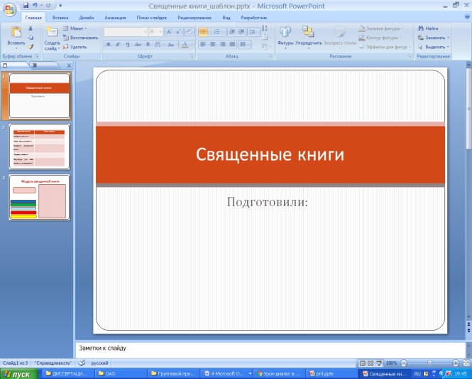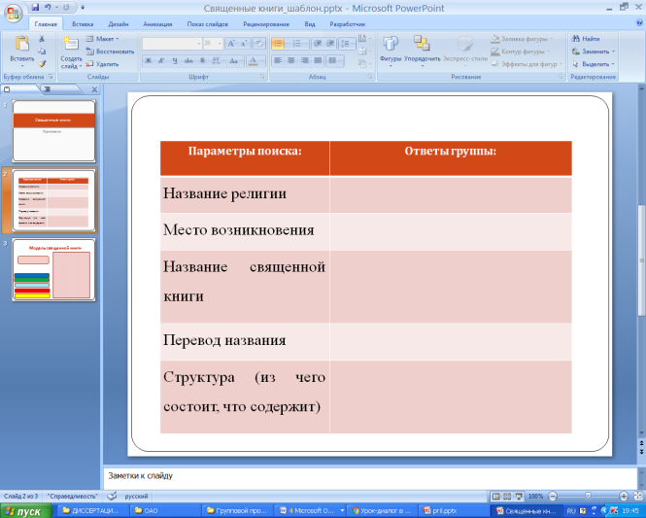
Слайд 3.
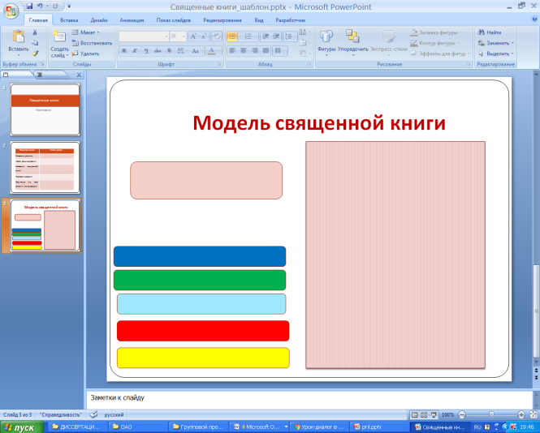
ТЕМА УРОКА: ХРАНИТЕЛИ ПРЕДАНИЯ В РЕЛИГИЯХ МИРА
- Возможные задачные формулировки для групповой работы:
Задачная формулировка для группы 1:
- Дополните презентацию сведениями о том,
- что такое предание?
- какие бывают предания?
- когда появились хранители преданий?
Воспользуйтесь для этого дополнительным материалом.
- Расскажите о том, кто такие жрецы, что вы о них узнали. Воспользуйтесь начальным текстом учебника и материалом рубрики «Это интересно» на странице 29 учебника.
- Дополнительный материал для создания презентации:
- Предание — повествование, передающее сведения о лицах и событиях;
- Предание – рассказ о былом, легенда, переходящая от поколения к поколению; жанр фольклора; устный исторический рассказ;
- устный рассказ о каком либо событии, хранящийся в народе из поколения в поколение;
- различают исторические предания (например, о Жанне д’Арк, Иване Грозном), топонимические - о происхождении названий (например, городов: Парижа от Париса, Киева от Кия). Также имеется Церковное (Священное) предание. Под Священным Преданием подразумеваются сведения и, исповедуемые историческими церквами, которые прямо не содержатся в Ветхом или Новом Завете. Священное Предание включает в себя жития святых, а также церковные обычаи.
Задачная формулировка для группы 2:
- Прочитайте текст «Мудрецы иудеев» на странице 29-30 учебника «Основы мировых религиозных культур».
- Ответьте на вопросы и подготовьте рассказ о хранителях предания в иудейской религии:
- Кому было поручено совершать священнодействия после заключения Завета с Единым Богом?
- Кто стал играть всё бОльшее значение позднее?
- Как стали называть этих мудрецов верующие евреи?
- Как вы думаете, почему раввины пользуются особым почётом?
- Дополните мультимедийную презентацию ответами на вопросы.
- Модель ответа:
Мы изучали информацию о ____________________________
Мы узнали, что
Ответ на 1 вопрос
Ответ на 2 вопрос
Ответ на 3 вопрос
Мы думаем, что раввины пользуются особым почётом потому, что (Ответ на вопрос 4).
Задачная формулировка для группы 3:
- Прочитайте текст «Христианские священнослужители» на странице 30 учебника «Основы мировых религиозных культур».
- Ответьте на вопросы:
- Все верующие в Иисуса Христа составляют одну большую семью и хранят память о Христе и его учении. Как выдумаете, можно ли всех верующих назвать хранителями преданий?
- Кто рассказывал людям об Иисусе Христе?
- Кого оставляли апостолы там, где появлялись новые общины христиан? Что означает это слово?
- Что такое иерархия в христианской церкви?
- Перечислите всех, кто является хранителем предания в христианской общине?
3. Дополните презентацию ответами на вопросы.
4. Модель ответа:
Мы изучали информацию о ____________________________
Мы узнали, что
Ответ на 1 вопрос
Ответ на 2 вопрос
Ответ на 3 вопрос
Ответ на 4 вопрос
Мы считаем, что (ответ на вопрос 5).
Задачная формулировка для группы 4:
- Прочитайте текст «Мусульманская община» на странице 30-31 учебника «Основы мировых религиозных культур».
- Ответьте на вопросы:
- Что такое УММА? Можно ли умму назвать коллективным носителем и хранителем исламской религии?
- Кому доверяют мусульмане возглавлять молитву?
- Кто пользуется особым почётом среди мусульман?
- Перечислите всех, кто является хранителем предания в христианской общине?
3. Дополните мультимедийную презентацию ответами на вопросы.
4. Модель ответа:
Мы изучали информацию о ____________________________
Мы узнали, что
Ответ на 1 вопрос
Ответ на 2 вопрос
Ответ на 3 вопрос
Мы считаем, что (ответ на 4 вопрос)
Задачная формулировка для 5 группы:
- Прочитайте текст «Буддийская община» на странице 31 учебника «Основы мировых религиозных культур».
- Ответьте на вопросы:
- Что такое сангха?
- Можно ли сангху назвать коллективным носителем и хранителем буддийской религии?
- Кем была основана первая сангха?
- Кто пользуется особым почётом среди буддийских монахов?
- Перечислите всех, кто является хранителем предания в буддийской общине?
3. Дополните мультимедийную презентацию ответами на вопросы.
4. Модель ответа:
Мы изучали информацию о ____________________________
Мы узнали, что
Ответ на 1 вопрос
Ответ на 2 вопрос
Ответ на 3 вопрос
Ответ на 4 вопрос
Мы считаем, что (ответ на вопрос 5).
ТЕМА УРОКА: ПАЛОМНИЧЕСТВА И СВЯТЫНИ
- Возможные задачные формулировки для групповой работы:
На уроке ОРКСЭ ученики 4 класса знакомились с историей возникновения мировых религий буддизма, иудаизма, христианства и ислама. Когда Маша искала интересную информацию о священных зданиях иудаизма в городе Иерусалиме, она прочитала, что Иерусалим называют «городом трёх религий». Маша задумалась: почему? Предлагаю вам исследовать тему и найти ответ на вопрос Маши. Для этого мы организуем 4 группы. Как вы думаете, почему именно 4? Каждая группа получает своё задание:
Задачная формулировка для 1 группы:
- прочитайте текст учебника, составьте список понятий по теме «Паломничества и святыни в христианской религиозной традиции»;
- на листе А3 составьте схему (кластер), показав связи, которые существуют между понятиями;
- сравните свою схему со схемой другой группы, сделайте вывод о наличии или отсутствии в схеме информации об Иерусалиме;
- ответьте на вопрос Маши: почему город Иерусалим называют «городом трёх религий»?
Задачная формулировка для 2 группы:
- прочитайте текст учебника, составьте список понятий по теме «Паломничества и святыни в иудаистской религиозной традиции»;
- на листе А3 составьте схему (кластер), показав связи, которые существуют между понятиями;
- сравните свою схему со схемой другой группы, сделайте вывод о наличии или отсутствии в схеме информации об Иерусалиме;
- ответьте на вопрос Маши: почему город Иерусалим называют «городом трёх религий»?
Задачная формулировка для 3 группы:
- прочитайте текст учебника, составьте список понятий по теме «Паломничества и святыни в буддийской религиозной традиции»;
- на листе А3 составьте схему (кластер), показав связи, которые существуют между понятиями;
- сравните свою схему со схемой другой группы, сделайте вывод о наличии или отсутствии в схеме информации об Иерусалиме;
- ответьте на вопрос Маши: почему город Иерусалим называют «городом трёх религий»?
Задачная формулировка для 4 группы:
- прочитайте текст учебника, составьте список понятий по теме «Паломничества и святыни в исламской религиозной традиции»;
- на листе А3 составьте схему (кластер), показав связи, которые существуют между понятиями;
- сравните свою схему со схемой другой группы, сделайте вывод о наличии или отсутствии в схеме информации об Иерусалиме;
- ответьте на вопрос Маши: почему город Иерусалим называют «городом трёх религий»?
Примечания:
- Задание группа выполняет на бланке ответов:
Бланк выполнения задания для группы 1:
1. Основные понятия: ____________________________________________________________________________________________________________________________________
2. Кластер: «Паломничество в христианстве»

3. Ответ на вопрос Маши:
____________________________________________________________________________________________________________________________________

Бланк выполнения задания для группы 2:

1. Основные понятия: ____________________________________________________________________________________________________________________________________
2. Кластер: «Паломничество в иудаизме»

3. Ответ на вопрос Маши:
______________________________________________________________________________________________________________________________

Бланк выполнения задания для группы 3:

1. Основные понятия: ____________________________________________________________________________________________________________________________________

2. Кластер: «Паломничество в буддизме»

3. Ответ на вопрос Маши:
______________________________________________________________________________________________________________________________

Бланк выполнения задания для группы 4:
1. Основные понятия: ____________________________________________________________________________________________________________________________________
2. Кластер: «Паломничество в исламе»
3. Ответ на вопрос Маши:
______________________________________________________________________________________________________________________________
- После выполнения всех заданий сравнивает свой ответ с модельным ответом:
Модельный ответ для группы 1:
1. Основные понятия: священные места, реликвии, мощи, Храм гроба Господня, гроб Господень, город Иерусалим, Вифлеем.
2. Кластер:

3. Ответ на вопрос Маши: город Иерусалим называют «городом трёх религий» потому, что там есть места поклонения трёх религиозных традиций: иудаизма, христианства и ислама.
Модельный ответ для группы 2:
1. Основные понятия: Иерусалим, Стена Плача, места жизни и могилы выдающихся учителей
2. Кластер:

3. Ответ на вопрос Маши: город Иерусалим называют «городом трёх религий» потому, что там есть места поклонения трёх религиозных традиций: иудаизма, христианства и ислама.
Модельный ответ для группы 3:
1. Основные понятия: накхор, ступы, 4 места: рождения, просветления, первой проповеди, смерти.
2. Кластер:

3. Ответ Маши: город Иерусалим называют «городом трёх религий» потому, что там есть места поклонения трёх религиозных традиций: иудаизма, христианства и ислама.
Модельный ответ для группы 4:
1. Основные понятия: священные места, город Мекка, хадж, храм Кааба, город «Лучезарная Медина», мечеть пророка, гробница Мухаммада, Иерусалим, храм «Купол скалы», «Отдалённейшая» мечеть.
2. Кластер:

3. Ответ Маши: город Иерусалим называют «городом трёх религий» потому, что там есть места поклонения трёх религиозных традиций: иудаизма, христианства и ислама.
Критерии оценки выполненного задания:
1. Определены основные понятия по заданной теме – 10 баллов (за каждое не названное понятие – минус 1 балл);
2. Верно установлены взаимосвязи между основными понятиями и составлен кластер – 10 баллов (за каждую не указанную взаимосвязь – минус 1 балл);
3. Верно сформулирован ответ на вопрос Маши – 6 баллов.

Максимально – 26 баллов.
- неудовлетворительно до 16 баллов;
- удовлетворительно от 16 до 21 баллов;
- хорошо от 22 до 24 баллов;
- отлично от 25 до 26 баллов.
ТЕМА УРОКА: ПРАЗДНИКИ И КАЛЕНДАРИ
- Возможные задачные формулировки для групповой работы:
Задачная формулировка 1:
1) прочитайте текст учебника, составьте список понятий по теме «Праздники в христианской религиозной традиции»;
2) составьте схему (кластер), показав связи, которые существуют между понятиями
Задачная формулировка 2:
1) прочитайте текст учебника, составьте список понятий по теме «Праздники в иудаистской религиозной традиции»;
2) составьте схему (кластер), показав связи, которые существуют между понятиями;
Задачная формулировка 3:
1) прочитайте текст учебника, составьте список понятий по теме «Праздники в буддийской религиозной традиции»;
2) составьте схему (кластер), показав связи, которые существуют между понятиями;
Задачная формулировка 4:
1) прочитайте текст учебника, составьте список понятий по теме «Праздники в исламской религиозной традиции»;
2) составьте схему (кластер), показав связи, которые существуют между понятиями;
Сравните свои ответы с модельным ответом, оцените свою работу по заданным критериям. Модельный ответ можно получить у учителя ОРКСЭ.
Примечания:
Это может быть домашнее задание. По желанию учащимся можно предложить следующее:
- Если вы выполняете работу в электронном варианте, то отправить её для проверки можно на электронную почту учителя.
- Схему можно тоже составить в электронном варианте. Есть очень интересный сервис по составлению схем (их ещё называют «интеллект-карты»): https://www.mindmeister.com. Если есть желание – пробуйте!
- Инструкция по работе в этом сервисе здесь: http://www.youtube.com/watch?v=qSdU8QXhAZ4
Модельный ответ для группы 1
- Основные понятия: Рождество Христово, Воскресение Христово - Пасха, Рождественский пост, Великий пост, Страстная седьмица, Великий четверг, Великая пятница, пасхальная (светлая) неделя, Вознесение, Пятидесятница, Троица, Крещение, Богоявление.
- Кластер:

Основные понятия: 13 баллов (по 1 баллу за каждое понятие).
Кластер: 11 баллов.
23-24 балла - отлично
17-22 балла – хорошо
12- 16 баллов – удовлетворительно

Модельный ответ для группы 2
1. Основные понятия: Песах, маца, Шавуот (Пятидесятница), Суккот (Праздник Кущей), сукку, Ханука, Пурим.
2. Кластер:

Основные понятия: 7 баллов (по 1 баллу за каждое понятие).
Кластер: 7 баллов.
13 - 14 балла - отлично
10 - 12 балла – хорошо
7 - 9 баллов – удовлетворительно
Модельный ответ для группы 3
1. Основные понятия: Дончод, Сагаалган, великий молебен, цикл животных.
2. Кластер:

Основные понятия: 4 балла (по 1 баллу за каждое понятие).
Кластер: 7 баллов.
10 - 11 баллов - отлично
7 - 9 балла – хорошо
5- 6 баллов – удовлетворительно
Модельный ответ для группы 4
1. Основные понятия: Курбан-Байрам, Ураза-байрам, 30-дневный пост рамадан, Мавлид.
2. Кластер:

Основные понятия: 4 балла (по 1 баллу за каждое понятие).
Кластер: 7 баллов.
10 - 11 баллов - отлично
7 - 9 балла – хорошо
5- 6 баллов – удовлетворительно
ТЕМА УРОКА: РЕЛИГИЯ И МОРАЛЬ. НРАВСТВЕННЫЕ ЗАПОВЕДИ В РЕЛИГИЯХ МИРА
- Возможные задачные формулировки для групповой работы:
Задачная формулировка для всех групп: Прочитав страницы 93 - 99, выпиши основные предписания о том, как должен жить и вести себя человек, принявший ту или иную религию (каждой группе досталась своя религия при нажатии звёздочки на слайде). Запишите основу нравственности религии. Оцените свою работу в группе и работу своих товарищей.
Бланк ответа:
Религия: ________________
Правила нравственности:
1. ___________________________________________________________________
2. ___________________________________________________________________
3. ___________________________________________________________________
Основа нравственности: ______________________________________________________________________________________________________________________________________________
Оценочный лист
Оцените свою работу в группе по следующим критериям:
0 – в работе не участвовал
1 – участие в работе незначительное
2 – участие работе значительное
№ п.п. | Фамилия, имя участника группы | Самооценка | Оценка группы
1
2
3

- Примечания:
- Распределение по группам: из коробки достать фишку, ребята с фишками одного цвета составят группу. Ученики вытягивают фишку, распределяются по группам, размещаются на отведённом для группы месте, выбирают лидера.
- Тему исследования ученики узнают, нажав на слайде на звездочку цвета вытянутой фишки.
- Каждая группа получает своё задание, бланк ответа (если в классе имеются компьютеры, то группа получает шаблон презентации) и лист оценки.

